**МАДОУ МО «город Бугуруслан»**

**«Детский сад комбинированного вида №16»**

**Обобщение педагогического опыта**

**Развитие творческих способностей**

**дошкольников средствами**

**нетрадиционной техники**

**рисования**

**Бережная Т.Г.**

**воспитатель**

2015 г

**1.Введение**

«Ум ребенка – на кончиках его пальцев»

В. И. Сухомлинский

**1.1.Обоснование актуальности опыта.**

Актуальность опыта заключается в том, что современное общество имеет потребность в творческой личности. Многие способности и чувства, которыми наделяет нас природа, к сожалению, остаются недостаточно развитыми и не раскрытыми, а значит, и нереализованными в будущей жизни. Наличие развитого воображения в зрелые годы обуславливает успешность любого вида профессиональной деятельности человека. Поэтому развитие творческих способностей – одна из главных задач дошкольного воспитания.

Рисование является одним из важнейших средств познания мира и развития эстетического восприятия, так как оно связано с самостоятельной, практической и творческой деятельностью ребенка.

В.А. Сухомлинский писал: «Общение с искусством – одна из больших радостей жизни». Дошкольный возраст – это тот период, когда изобразительная деятельность может стать и чаще всего является устойчивым увлечением не только «особо» одаренных, но и всех детей.

Все дети любят рисовать, когда это у них хорошо получается. Рисование карандашами, кистью требует высокого уровня владения техникой рисования, сформированных навыков и знаний, приемов работы. Очень часто отсутствие этих знаний и навыков быстро отвращает ребенка от рисования, поскольку в результате его усилий рисунок получается неправильным, он не соответствует желанию ребенка получить изображение, близкое к его замыслу или реальному объекту, который он пытался изобразить.

Свою работу решила начать, потому что считаю  одной из основных проблем, встречающихся практически у всех детей, особенно в начальной стадии рисования, является недостаточное развитие моторики, и, мелкой моторики рук. Это во многом тормозит не только сам процесс творчества, но и общий уровень сенсорного развития, особенно - мышление и речь. Работая с детьми, я пришла к выводу: ребенку нужен тот результат, который вызывает у него радость, изумление, удивление.

Из педагогического наблюдения был выявлен низкий процент у детей в изобразительной деятельности. Поэтому исходя из всего, было выбрано направление в работе – использование в рисовании нетрадиционных техник.

На родительском собрании провела  анкетирование родителей «Что рисует ваш ребёнок» с целью выяснения условий для творчества в домашних условиях, Из анкет было видно что родители не достаточно используют материалы (карандаши, краски, кисти, фломастеры, восковые карандаши и т.д.), что необходимо располагать в поле зрения малыша, чтобы у него возникло желание творить, знакомьте его с окружающим миром вещей, живой и неживой природой, предметами изобразительного искусства, предлагать рисовать все, о чем ребенок любит говорить, и беседовать с ним обо всем, что он любит рисовать; а не критиковать ребенка и не торопить, наоборот, время от времени стимулировать занятия ребенка рисованием; хвалить своего ребёнка, помогать ему, доверять ему В раннем возрасте закладывается фундамент личности , нужно зажечь в детях огонек творчества. Как сказал один мудрец: «Ребенок-это не сосуд ,который надо наполнить , а огонь ,который надо зажечь.» И совсем не страшно, если наш маленький художник перепачкается главное- чтобы он получил удовольствие от общение с красками и радовался результатам своего труда.

Результаты детей  - убедили родителей в актуальности  выбора  деятельности

Ведь очень важно, каких результатов добьется ребенок, как будет развиваться его фантазия, и как он научится работать с цветом. Использование таких техник удовлетворит его любопытство, поможет преодолеть такие качества, как: «боязнь показаться смешным, неумелым, непонятым». В практике был случай, когда мальчик не любил рисовать, у него часто не получались рисунки. И мы побороли страх на занятии по теме «Животные на Луне». Начали рисовать от пятна и получили очень удачный рисунок, ребенок почувствовал себя художником. Можно сказать, что нетрадиционные техники позволяют, отойдя от предметного изображения, выразить в рисунке чувства и эмоции, дают ребенку свободу и вселяют уверенность в своих силах. Нетрадиционные методы рисования развивают у детей логическое и абстрактное мышление, фантазию, наблюдательность, внимание и уверенность в себе. Владея разными техниками и способами изображения предметов или окружающего мира, ребенок получает возможность выбора.

**Идея моего опыта** – сформировать у дошкольников способности выражать восприятие окружающего их мира, совершенствовать их интеллектуальные и творческие способности с помощью нетрадиционных техник рисования.

**1.2. Цель педагогического опыта.**

Способствовать развитию у дошкольников творческих способностей, фантазии, воображения, способности выражать восприятие окружающего их мира с помощью нетрадиционных техник рисования.

Для развития творчества и систематизации знаний детей поставила перед собой следующие **задачи:**

1. Развивать у детей креативное восприятие, эстетические чувства формы, ритма, композиции, пропорции, творческую активность, желание рисовать.
2. Воспитывать интерес к изобразительной деятельности, умение работать индивидуально и создавать коллективные композиции, развивать эмоционально положительные эмоции на предложение нарисовать.
3. Учить детей видеть и понимать прекрасное в жизни и искусстве, использовать в рисовании разнообразные материалы и технику (графитный карандаш, цветные карандаши, фломастеры, гуашь, акварель, цветные восковые мелки, пастель, образцы разнофактурных материалов, разные способы создания изображения, выразительного образа.

О нетрадиционных техниках рисования, ознакомилась из следующих источников:

- Педагогический опыт, опубликованный в журналах «Дошкольное воспитание».

-Перспективный план работы по изобразительной деятельности с использованием нетрадиционных техник рисования.

- И. А. Лыкова. Программа" Цветные ладошки".

- Казакова Р.Г., Сайганова Т.И., Седова Е.М. и др. Рисование с детьми дошкольного возраста: нетрадиционные техники, планирование, конспекты занятий. – М.: Сфера, 2005.

**2. Основная часть.**

**2.1. Описание технологий, применение**

**которых дает положительный результат.**

Большой потенциал для раскрытия детского творчества заключен в изобразительной деятельности дошкольников. Занятия рисованием, изобразительным творчеством смогут дать ребенку те необходимые знания, которые ему нужны для полноценного развития, для того чтобы он почувствовал красоту и гармонию природы, чтобы лучше понимал себя и других людей, чтобы выражал оригинальные идеи и фантазии, чтобы стал счастливым человеком.

На занятиях, по изобразительной деятельности с использованием нетрадиционных  техник, у детей развивается ориентировочно – исследовательская деятельность, фантазия, память, эстетический вкус, познавательные способности, самостоятельность. Ребенок использует цвет как средство передачи настроения, экспериментирует (смешивает краску с мыльной пеной, на изображенный предмет цветными мелками наносит гуашь). При  непосредственном контакте пальцев рук с краской дети познают ее свойства: густоту, твердость, вязкость. В изображении сказочных образов появляется умение передавать признаки необычности, сказочности.

Работа с нетрадиционными техниками изображения стимулирует положительную мотивацию рисуночной деятельности, вызывает радостное настроение у детей, снимает страх перед краской, боязнь не справиться с процессом рисования. Многие виды нетрадиционного рисования способствуют повышению уровня развития зрительно – моторной координации. Например, рисование по стеклу, роспись ткани, рисование мелом по бархатной бумаге.

Данные техники не утомляют дошкольников, у них сохраняется высокая активность, работоспособность на протяжении всего времени, отведенного на выполнение задания. Для будущего наших детей это очень важно, так как время не стоит на одном месте, а движется вперед и поэтому нужно использовать новые развивающие технологии:

-          личностно – ориентированные (проблемные вопросы и ситуации);

-          коммуникативные (эвристическая беседа и диалог, расширение и активизация словаря);

-          игровые (оригинальность сюжета, мотивация);

-          педагогические (доверительная беседа, стимулирование, авансирование успеха, пауза).

Свою работу строю на следующих **принципах:**

-   От простого к сложному, где предусмотрен переход от простых занятий к сложным.

-  Принцип наглядности выражается в том, что у детей более развита наглядно-образная память, чем словесно-логическая, поэтому мышление опирается на восприятие или представление.

-  Принцип индивидуализации обеспечивает вовлечение каждого ребенка в воспитательный процесс.

-   Связь обучения с жизнью: изображение должно опираться на впечатление, полученное ребенком от окружающей действительности.

- Принцип развивающего обучения заключается в правильном определении ведущих целей обучения: познавательной, развивающей, воспитательной. Этот принцип предполагает разработку творческих заданий, не имеющих однозначного решения. Детей учат думать, рассуждать, делается акцент на возможности и необходимости вариативных путей решения задач; стимулируют к творческим поискам и находкам, развивают наблюдательность.

- Принцип интегрированного подхода реализуется в сотрудничестве с воспитателями и другими педагогами дополнительного образования, с семьёй, а также при перспективном планировании с учётом взаимосвязи всех видов изобразительной деятельности.

- Принцип доступности материала.

Техники изображения могут способствовать ослаблению возбуждения слишком эмоционально расторможенных детей. Хочу отметить, что нетрадиционное рисование, например, игра в кляксы,  увлекает детей, а чем сильнее ребенок увлечен, тем больше он сосредотачивается. Очень интересно наблюдать , как дети изображают в своих рисунках: запах, шум, дорисовывают кляксу. Они умело импровизируют и фантазируют , что не всегда удаётся взрослым. Нравится , что дети учатся замечать оттенки цветов ( лист не просто жёлтый, а красно-жёлтый, жёлто-оранжевый), строить свою диалогическую и монологическую речь. Ребёнку трудно общаться, но с помощью рисунка он передаёт своё настроение и благодаря систематической работе к концу дошкольного детства он радует всех своими великолепными произведениями. Таким образом, использование нетрадиционных техник изображения способствует познавательной деятельности, коррекции психических процессов и личностной сферы дошкольников в целом. Работа была начата с младшей группы. Дети с удовольствием стали заниматься, их привлекло то, что можно рисовать не только кисточкой, но и пальцами, ладошкой и другими материалами.

 2.2. **Новизна опыта.**

Нетрадиционные техники рисования ранее использовались разрозненно, как отдельные элементы занятий по изобразительной деятельности. На мой взгляд, их использование возможно и необходимо взять за основу для организации творческой деятельности воспитанников.

Новизна педагогического исследования заключается в том, что проблема развития художественно-творческих способностей детей решается в процессе дополнения традиционных приемов обучения рисованию нетрадиционными техниками. Работая в этом направлении, я убедилась в том, что рисование необычными материалами, оригинальными техниками позволяет детям ощутить незабываемые положительные эмоции и развивать творческие способности.

Многие виды нетрадиционного рисования способствуют повышению уровня развития зрительно – моторной координации. Если чрезмерно активный ребенок нуждается в обширном пространстве для разворачивания деятельности, если его внимание рассеянно и крайне неустойчиво, то в процессе нетрадиционного рисования зона его активности сужается, уменьшается амплитуда движений. Крупные и неточные движения руками постепенно становятся более тонкими и точными. Нетрадиционные техники изображения способствуют развитию познавательной деятельности, коррекции психических процессов и личностной сферы дошкольников в целом. Занятия рисованием очень важны при подготовке ребенка к школьному обучению, благодаря рисуночной деятельности дети учатся удерживать определенное положение корпуса, рук, наклон карандаша, кисти, регулировать размах, темп, силу нажима, укладываться в определенное время, оценивать работу, доводить начатое до конца.

Все дети с успехом справляются с выполнением работ в нетрадиционной технике рисования, после чего можно приступать к изучению других техник и приемов.

2.3. **Адресность опыта.**

Данный педагогический опыт может быть полезен воспитателям дошкольных учреждений, педагогам дополнительного образования, заинтересованным и внимательным родителям, учителям начальных классов. Это поможет более полно обеспечить развитие ребенка в дошкольном возрасте и правильно подготовить его к школе.

 2.4. **Трудоемкость опыта.**

Данную работу может провести любой заинтересованный воспитатель дошкольного учреждения, педагог дополнительного образования, учитель. Многие рекомендации могут использовать также родители и другие участники образовательного процесса.

         Организация данной работы не трудоемка при наличии художественных материалов, образцов рисунков в нетрадиционной технике рисования, методической базы и соответствующей подготовки самого педагога. Для выполнения заданий нужны определенные средства – оборудование, канцтовары, фонотека, видеотека, мольберты.

Трудности при применении данного опыта нетрадиционных техник рисования могут заключаться в:

 -планировании и построении системы занятий с учетом возрастных и индивидуальных особенностей детей;

- подборе оборудования и материалов;

- применении методов и приемов работы с детьми, исходя из их индивидуальных особенностей;

- разработке критериев отслеживания уровня освоения знаний, умений и навыков детей.

**2.5. Технология опыта.**

Сущность опыта: процесс художественно-эстетического, экологического воспитания дошкольников строится на основе формирования у детей знаний о многообразии техник отражения реального мира на листе бумаги с использованием нетрадиционных техник рисования в сочетании с другими методами и приемами обучения и воспитания. Участвуя в творческом процессе, дети проявляют интерес к миру природы, гармонии цвета и форм. Это позволяет по особенному смотреть на все их окружение, прививать любовь ко всему живому.

В своей работе использую такие формы организации и проведения занятий, как беседы, путешествия по сказкам,  наблюдения, целевые прогулки, экскурсии, фотовыставки, выставки рисунков, конкурсы, развлечения.

**Методы**: наглядный, словесный, практический. Знания, которые приобретают дети, складываются в систему. Они учатся замечать изменения, возникающие в изобразительном искусстве от применения в процессе работы нестандартных материалов.

 Для достижения планируемого результата поставила ряд **задач:**

1.  Создание в группе условий для творческой изодеятельности.

2.  Проведение анализа специальной и научной литературы по проблеме изучения ранней диагностики художественных способностей детей дошкольного возраста;

3.  Налаживание межличностностного общения в процессе изобразительной деятельности;

4.  Апробирование нетрадиционных техник рисования для развития художественных способностей дошкольников.

С самого начала приобщения ребенка к рисованию надо научить его правильно пользоваться разными изобразительными материалами, научить детей техникам рисования.

Проведение занятий с использованием нетрадиционных техник:

-способствует снятию детских страхов;

-развивает уверенность в своих силах;

-развивает пространственное мышление;

-учит детей свободно выражать свой замысел;

-побуждает детей к творческим поискам и решениям;

-развивает чувство композиции, ритма, колорита, цветовосприятия;

-развивает мелкую моторику рук;

-развивает творческие способности, воображение и фантазию;

-во время работы дети получают эстетическое удовольствие.

Работая в этом направлении, я убедилась в том, что рисование необычными материалами, оригинальными техниками позволяет детям ощутить незабываемые положительные эмоции. Рисование нетрадиционными способами, увлекательная, завораживающая деятельность, которая восхищает и удивляет детей.

Во многом результат работы ребёнка зависит от его заинтересованности, поэтому важно активизировать внимание дошкольника, побудить его к деятельности при помощи дополнительных стимулов. Такими стимулами могут быть:

- игра, которая является основным видом деятельности детей;

- сюрпризный момент – любимый герой сказки или мультфильма приходит в гости, и приглашает ребёнка отправиться в путешествие;

- просьба о помощи, ведь дети никогда не откажут помочь слабому, им важно почувствовать себя значимым;

- музыкальное сопровождение и т. п.

Кроме того, желательно живо, эмоционально объяснять детям способы действий и показывать приёмы изображения.

Опыт работы показал, что овладение нетрадиционной техникой изображения доставляет дошкольникам истинную радость. Они с удовольствием рисуют разные узоры, не испытывая при этом трудностей. Дети смело берутся за художественные материалы, малышей не пугает их многообразие и перспектива самостоятельного выбора. Им доставляет огромное удовольствие сам процесс выполнения. Дети готовы многократно повторить то или иное действие. И чем лучше получается движение, тем с большим удовольствием они его повторяют, как бы демонстрируя свой успех, и радуются, привлекая внимание взрослого к своим достижениям.

**2.6. Результативные приемы развития творческих способностей дошкольников.**

Приобретя соответствующий опыт рисования в нетрадиционных техниках, и, таким образом,  преодолев страх перед неудачей, ребенок в дальнейшем будет получать удовольствие от работы, беспрепятственно переходить к овладению новых техник рисования. В работе с дошкольниками  использую разные техники беспредметного рисования:

*« Монотипия»*

Технология рисования**.** Лист бумаги для рисования разделить на две равные части, сложив его пополам. На одной части нарисовать половину симметричного предмета. Пока краска не высохла, наложить чистую половину листа на изображение и прогладить ладонью. Раскрыть лист и при необходимости дорисовать сюжет.

*«Печатание листьями»*

Технология рисования. Лист дерева покрывается  красками, затем прикладывается к бумаге окрашенной стороной для получения отпечатка. Сверху лист дерева прикрыть чистой бумагой, прогладить ладонью. Снять бумагу и лист. Отпечаток готов.

*«Рисование нитками»*

Технология рисования. Разрезать нить на отрезки длиной 7 –10 см. Один отрезок нитки обмакнуть в краску и водить им по листу бумаги для рисования в разных направлениях. Для использования гуаши другого цвета взять чистую нить.

*«Печатание бумагой»*

Технология рисования. Гуашевую краску развести водой до консистенции жидкой сметаны. Кусок плотной бумаги смять в небольшой комок, опустить в краску. Этим комком бумаги нанести краску на альбомный лист.

*« Рисование мыльной пеной»*

Технология рисования. Взбить пену, набрать ее губкой. Отжать пену с губки в краску, перемешать. Контур рисунка наметить простым карандашом (предметы должны быть относительно крупными). Выложить пену кистью на изображенные предметы. После того как рисунок высохнет, лишнюю пену сдуть.

*«Рисование методом наката»*

Технология рисования. Налить гуашь в емкость. Опустить валик в емкость так, чтобы он был полностью погружен в краску. Достать валик из краски, подождать, пока лишняя краска стечет, и прокатить его по листу белой бумаги так, чтобы веревка оставляла следы.

*« Рисование ребром картона»*

Технология рисования. Ребро картона окрасить гуашью, прислонить к бумаге и провести по листу, оставляя след от краски. В зависимости от того, какой предмет изображается, движение картоном может быть прямым, дугообразным, вращательным.

*« Рисование с помощью соли»*

Технология рисования. Акварелью нарисовать рисунок. На влажный рисунок насыпать крупную соль. Соль насыпается на всю поверхность листа. После высыхания краски соль стряхивается.

«*Рисование методом напыления»*

Технология рисования. На  одном листе бумаги нарисовать контур предмета и аккуратно вырезать его. Силуэт предмета отложить в сторону. Наложить лист бумаги, из которого был вырезан контур, на другой цельный лист, скрепить их. Зубную щетку с краской держат на небольшом расстоянии от листа бумаги. Взять палочку и проводить ею по ворсу движением на себя. Краска напыляется на бумагу мелкими капельками. Когда она высохнет, снять верхний лист.

*« Рисование кляксами»*

Технология рисования. Акварельную краску развести водой и накапать ее в одну точку на лист бумаги. Взять трубочку и подуть через нее в центр кляксы, раздувая ее в разные стороны.

*«Клеевая техника»*

Технология рисования. Простым карандашом нанести на бумагу контур предмета. В тюбике с канцелярским клеем сделать маленькое отверстие, чтобы он вытекал тонкой струйкой. Аккуратно обвести клеем контур. Дать высохнуть. Закрасить пространство внутри контура красками.

*« Рисование руками, ладонью, кулаком, пальцами»*

Техника рисования. Гуашевую краску развести водой до консистенции жидкой сметаны и налить в блюдца. Ладонь с широко расставленными пальцами опустить в краску и оставить отпечаток на чистом листе.

*« Рисование ногами»*

Техника рисования. Гуашевую краску развести водой до консистенции жидкой сметаны и налить в блюдца. Стопу ноги опустись в краску, и оставить оттиск ступни. Пальцами рук, можно оживит пейзаж.

*« Рисование по кругу»*

Техника рисования. В рисовании принимают участие не менее трех человек. Под громко звучащую музыку каждый из детей начинает рисовать на свободную тему. При тихом звучании дети заканчивают рисование. В тот период времени, когда музыка смолкает, каждый ребенок передает свой рисунок соседу, сидящему справа от него. Как только музыка зазвучит снова, дети продолжают рисовать, но уже на листе товарища. Рисование продолжается до тех пор, пока каждый ребенок не получит свой рисунок обратно.

*«Мятый рисунок»*

Техника рисования. На листе бумаги нарисовать цветными мелками предмет, вокруг предмета восковыми мелками сделать фон. Лист бумаги должен быть закрашен полностью. Рисунок аккуратно смять, так, чтобы не порвать бумагу, затем распрямить, закрасить фон и картинку гуашью. Не дожидаясь, пока краска высохнет, с помощью губки под проточной водой гуашь смыть. Краска должна остаться в трещинах бумаги.

*«Рисование по клейстер»*

Технология рисования. Заварить клейстер, разложить его в емкости, затем добавить в него краску. Набрать клейстер на кисть и нанести на бумагу ровным толстым слоем. Взять палочку и процарапать рисунок. Оставить сохнуть.

*« Рисование по стеклу»*

Техника рисования. Гуашь смешать с клеем ПВА в соотношении 1: 2. На бумаге простым карандашом нарисовать сюжет. Поверх нарисованной картинки положить стекло, обвести рисунок и закрасить.

*«Рисование методом тычка»*

*Техника рисования.*  На чистом листе рисуется контур, какого – либо предмета. Гуашевую краску развести водой до консистенции густой сметаны и налить в блюдца. Кисточкой, плашмя всем ворсом рисуем по контуру. Кисточку при рисовании следует держать вертикально по отношению к плоскости листа и делать тычкообразные движения, при этом должна  получиться большая  «пушистая» точка.

*« Печатание спичечным коробком»*

Край спичечного коробка окунается в краску и делается оттиск на бумаге. Дорисовывать детали.

*«Оттиск поролоном»*

Техника рисования. Вырезать контуры на поролоне. Гуашевую краску развести водой до густой жидкой сметаны и налить в блюдца. Прижать поролон к блюдцу с краской и наносить оттиск на бумагу.

*«Пуантилизм»*

Техника рисования. Сделать предварительный рисунок. Начинать наносить точки с самого яркого и чистого цвета. Каждый следующий цвет должен быть чуть темнее предыдущего. Между точками необходимо оставлять просветы для нанесения следующего цвета, а не заполнять его сразу весь.

*«Эбру»*

Техника рисования. Рисование, в основе которого лежат правильные, природные формы, а именно круг. Это интересная техника — [рисование](http://luntiki.ru/blog/risunok/) **на воде** специальными красками, нерастворяющимися в воде, а затем перенос рисунка на бумагу.

Каждый  из этих методов – это маленькая игра, которая доставляет детям радость, положительные эмоции. Создавая изображения, передавая сюжет,  ребенок отражает свои чувства, свое понимание ситуации, накладывает свою шкалу «зла» и «добра». На занятиях нетрадиционной техникой рисования нужно научить растущего человечка думать, творить, фантазировать, мыслить смело  и свободно, нестандартно, в полной мере проявлять свои способности, развивать уверенность в себе, в своих силах.

**2.7.Формы работы с родителями.**

Детское творчество требует к себе самого серьезного отношения. Поэтому в ходе индивидуальных бесед, я стараюсь убедить родителей, чтобы у них не было пренебрежения, боязни, что ребенок обольется водой или запачкается красками. Для этого нужно лишь подготовить рабочее место и подобрать специальную одежду. Рабочая одежда нравится детям и сразу же настраивает их на рабочий лад. А так же  уверяю родителей, чтобы они поддерживали интерес своего ребенка к рисованию в кругу семьи. А игры с красками, водой и бумагой - очень интересны и даже полезны. Они развивают глаз и пальцы, углубляют  и направляют эмоции, возбуждают фантазию, расширяют кругозор.  Есть мамы, которые уже радуются успехам своего малыша и с желанием рассказывают мне. Одним из условий моей работы является взаимодействие с педагогами и  с родителями.

Работая с ребенком, неизбежно сотрудничаешь с их родителями. И я использую любую возможность общения с родителями для установления доверительных отношений. Провожу для родителей консультации и беседы, занятия, развлечение, дни открытых дверей, интеллектуальные игры. Малыш всему учится  в общении с взрослыми, ранний опыт ребенка создает тот фон, который ведет к развитию речи, умению слушать и думать. Я сделала вывод, что общение ребенка в семье, с близкими ему людьми - важнейшее условие его психического развития. Совместно с родителями выпускаем праздничные газеты, устраиваем различные конкурсы, фотовыставки. Одним из важных средств поощрения и развития изобразительного творчества  детей, является выставка детского рисунка. Она очень радуют детей и их родителей, ребенок становится успешнее. Я думаю, что моя совместная работа с родителями создает ребенку эмоционально- комфортное состояние.

**З. Заключение .**

**3.1. Результативность опыта.**

Для решения всех поставленных задач бала создана соответствующая развивающая среда. В группе было выбрано достаточно освещённое место для изодеятельности. Была создана зона для готовых работ «Вернисаж» Учитывая возрастные особенности детей, был составлен перспективный план.

В процессе творчества маленькие дети научились создавать вещи своими руками, познали загадки, радости и разочарования созидания – все это важные составляющие процессы обучения и развития. Творческий процесс научил детей исследовать, открывать и умело обращаться со своим миром. Большинство из нас уже забыло о той радости, которую нам приносило рисование в детстве, но она была –  несомненно.

Результатом своей работы я считаю не только процесс развития дошкольника во всех видах его творческой деятельности, но и сохранение навыков, которые помогут им в будущем совершенствовать их потенциальные возможности.

Таким образом, на основе педагогического наблюдения проделанного в майе , увидела, что у детей возрос интерес к нетрадиционным техникам рисования. Дети стали творчески всматриваться в окружающий мир, находить разные оттенки, приобрели опыт эстетического восприятия. Они создают новое, оригинальное, проявляют творчество, фантазию, реализуют свой замысел, и самостоятельно находят средства для воплощения. Рисунки детей стали интереснее, содержательнее, замысел богаче. Шедевры живут, дышат, улыбаются, а главное,  каждый рисунок кажется произведением искусств. Дети обрели уверенность в себе, робкие преодолевают боязнь чистого листа бумаги,  начали чувствовать себя маленькими художниками.

**Мониторинг педагогических наблюдений**

**В начальную группу мониторинга вошли дети 2 младшей группы в количестве 20 детей. Дети наблюдались в сентябре месяце.**

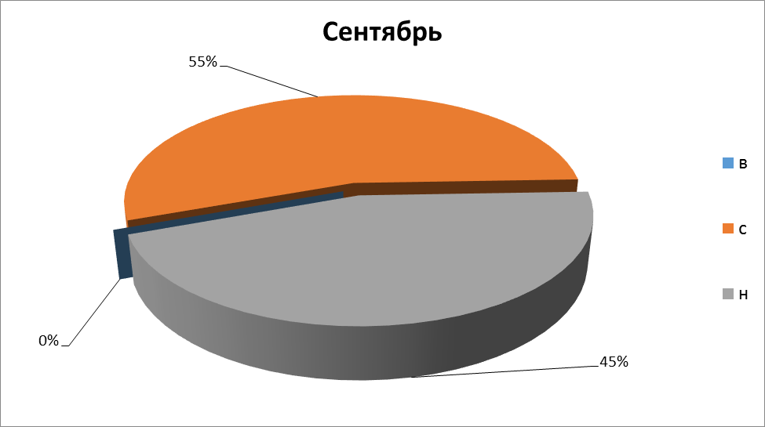

Сентябрь:

Высокий: 0%

Средний:55%

Низкий:45%

В контрольную группу вошли 20 детей. В мае месяце педагогические наблюдения подтверждают положительную динамику развития творческих способностей детей через применение нетрадиционных техник рисования.

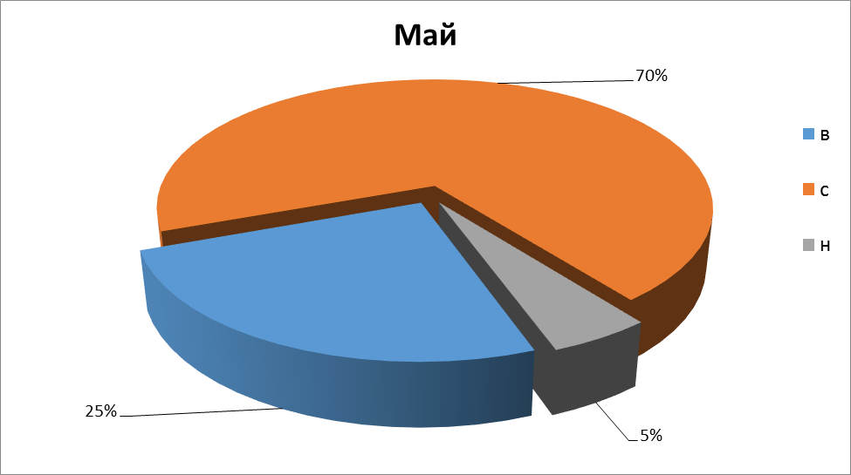

Май:

Высокий: 25%

Средний:70%

Низкий: 5%

**Библиография**

1. Белошистая А. В., Жукова О. Г. Волшебные краски. 3 – 5 лет: Пособие для занятий с детьми. – М.: Аркти, 2008. – 32с.
2. Утробина К. К., Утробин Г. Ф. Увликательное рисование методом тычка с детьми 3 – 7 лет: Рисуем и познаем окружающий мир. – М.: «Издательство Гном и Д», 2008. – 64 с.
3. Лахути М. Д. Как научиться рисовать. – Москва «Росмэн», 2008. – 96с.
4. Одинокова Г. Ю. . Шлеп…Ежик: Издательский дом «Карапуз», 2006. – 15с.
5. Сахарова О. М. Я рисую пальчиками: Издательский дом «Литера», 2008. – 32с.
6. Фатеева А. А. Рисуем без кисточки.- Ярославль: Академия развития, 2004. – 96с.
7. 1.Е. Н.Лебедева «Использование нетрадиционных техник в формировании изобразительной деятельности дошкольников»
8. 2. А. А. Фатеева «Рисуем без кисточки».
9. 3. О. Г. Жукова, И. И. Дьяченко «Волшебные ладошки», «Волшебные краски».
10. 4. Мэри Энн, Ф. Колль «Рисование красками».
11. 5.  К. К. Утробина, Г. Ф. Утробин «Увлекательное рисование методом тычка»
12. 6. А. М. Страунинг «Развитие творческого воображения дошкольников на занятиях по изобразительной деятельности».